电控第一次周结
2026 年 10 月 17 日

总结：完成基本焊接的学习并熟练掌握焊接技巧，同时完成第一次作业：基于 STM32F103C6T6A 最小系统板，完成 GPIO 点灯、TIM2 定时中断和 IWDG 独立看门狗三道题的配置、编码、编译与实物验证，工程可 clean build，测试照片和视频已归档。

一、本周主要工作
本周学习焊接相关技巧，并围绕电控第一次作业，完成了从外设配置、工程搭建、业务代码编写到实物验证和资料归档的完整流程。三道题共用同一套工程：
• 第 1 题（GPIO）：将 PC13 配置为推挽输出并输出低电平，点亮板载 LED；
• 第 2 题（定时器 + 喂狗）：TIM2 产生 1 ms 更新中断，在中断回调中累加 tick 并刷新 IWDG，使系统持续运行；
• 第 3 题（看门狗）：停止喂狗，利用 IWDG 约 2 s 超时特性观察 tick 归零和系统复位。
目前工程已通过从零开始的完整编译，三道题均完成实物/调试器验证，相关照片和视频存放在 hwk1/image/ 目录。

任务完成情况
题目 | 主要内容 | 关键配置 | 完成状态
第 1 题 GPIO | PC13 输出低电平，点亮板载 LED | PC13 = GPIO_Output，推挽、低速、初始电平 Low | 已完成
第 2 题 定时器 + 喂狗 | TIM2 每 1 ms 进入更新中断，tick++ 并刷新 IWDG | PSC = 71，ARR = 999，计数时钟 72 MHz | 已完成（需打开 KEEP_DOG_FEED）
第 3 题 看门狗 | 不喂狗，约 2 s 后 IWDG 复位，tick 归零 | LSI / 64，Reload = 1249 | 已完成（当前默认配置）
三题通过 tasks.c 中的 KEEP_DOG_FEED 宏切换，避免为每道题单独维护一套工程：

验证结果
第 1 题：PC13 板载 LED 点亮
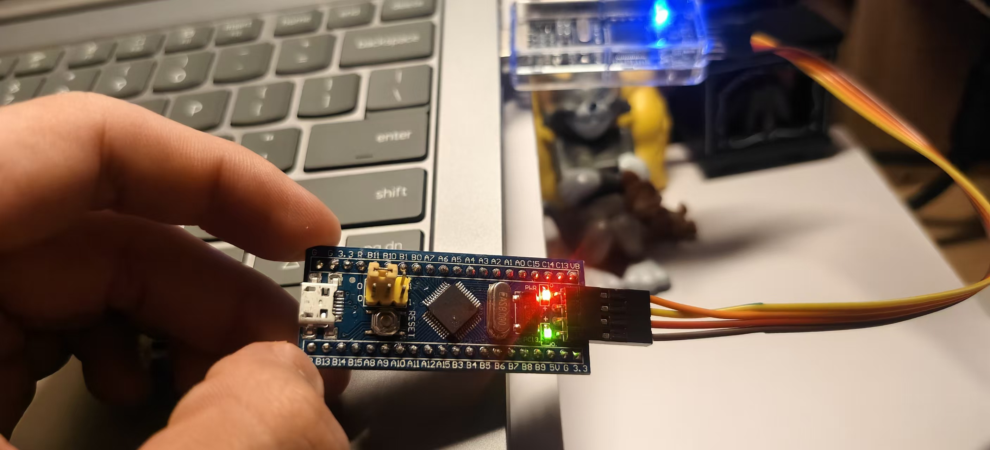
第 2 题：喂狗后 tick 持续增长
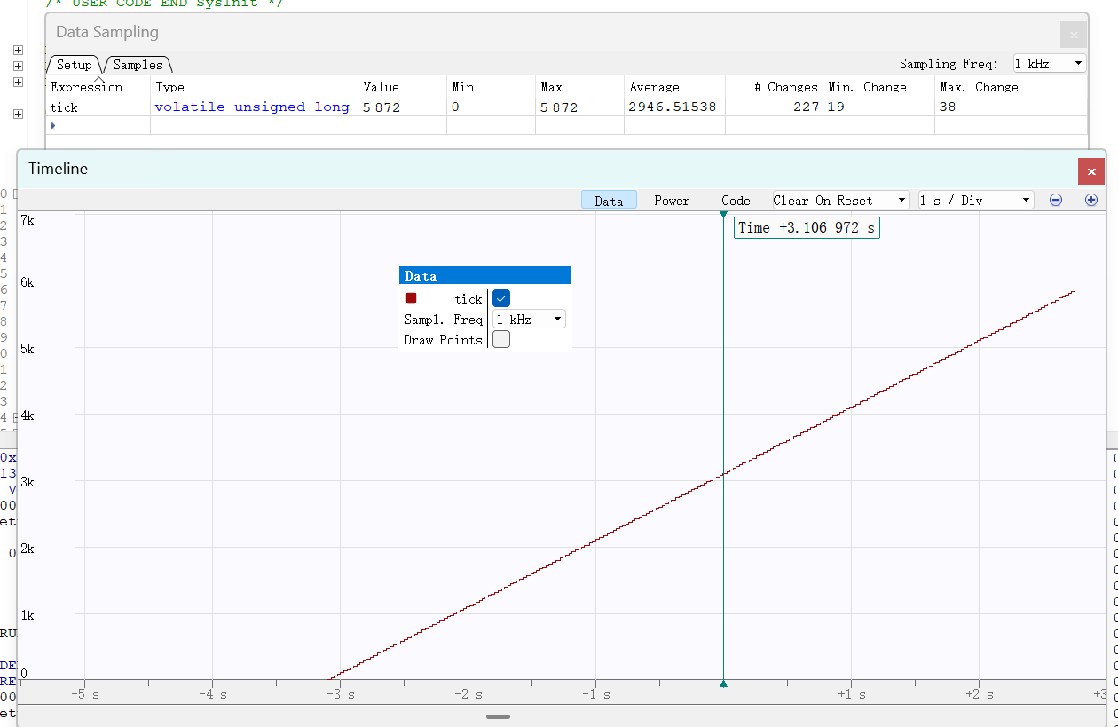
第 3 题：不喂狗后 tick 周期性归零
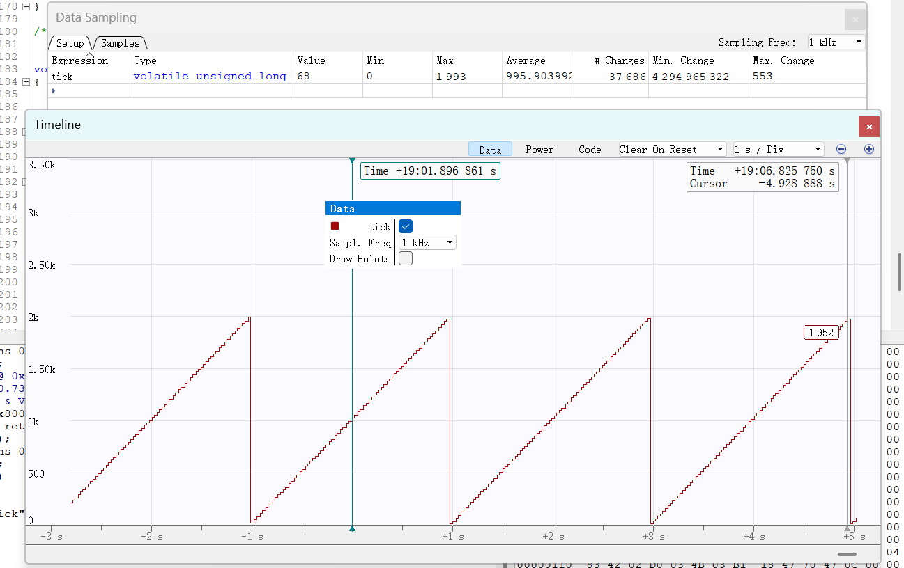
演示视频：
• 第 2 题演示视频
• 第 3 题演示视频

二、遇到的问题与处理
这次主要问题在于我没有及时沟通，开发板的型号未确认就直接开始调试，通过ai辅助对比验证C8T6和C6T6这两款开发板的差异才解决

三、下周工作计划
完成第一次考核内容的代码编写及调试

四、其他感想
暂无

